‘L’art de vivre’ à la française!

A Introduction – Orientation et vocabulaire

1 Ben je in de zomervakantie op vakantie geweest naar Frankrijk?
a Wat valt je op aan de manier van leven van de Fransen? (En als je nog nooit in Frankrijk geweest bent: wat weet je van de manier van leven van de Fransen?)
Wat is volgens hen ‘de kunst van het leven’ denk je? Geef in het Nederlands antwoord.

______________________________________________________________
______________________________________________________________
______________________________________________________________
______________________________________________________________

b Hoe zou jij l’art de vivre vertalen naar het Nederlands?

c Bekijk de video. Welke Franse woorden en zinnen ken jij die te maken hebben met l’art de vivre? Maak hier een woordweb van.

l’art de vivre

B Lire – À table avec des amis et la famille !

Lekker genieten van eten en tijd doorbrengen met vrienden en familie zijn twee voorbeelden die passen bij l’art de vivre.

2 Leg van elk onderdeel uit waarom dit bij l’art de vivre.
a Lekker eten

______________________________________________________________

b Tijd doorbrengen met vrienden en familie

______________________________________________________________

3 Bekijk de vragen en geef antwoord in het Frans.
a Bonsoir, vous avez réservé ?

______________________________________________________________

b Vous avez fait votre choix ?

______________________________________________________________

c Et comme boisson ?

______________________________________________________________

d Vous désirez un dessert ?
______________________________________________________________

Ça se fait ou pas ?
Pour les Français c’est très important de suivre l’étiquette à table. Weet jij hoe je je volgens de Franse etiquette moet gedragen? Lees de tekst hieronder om daarachter te komen.
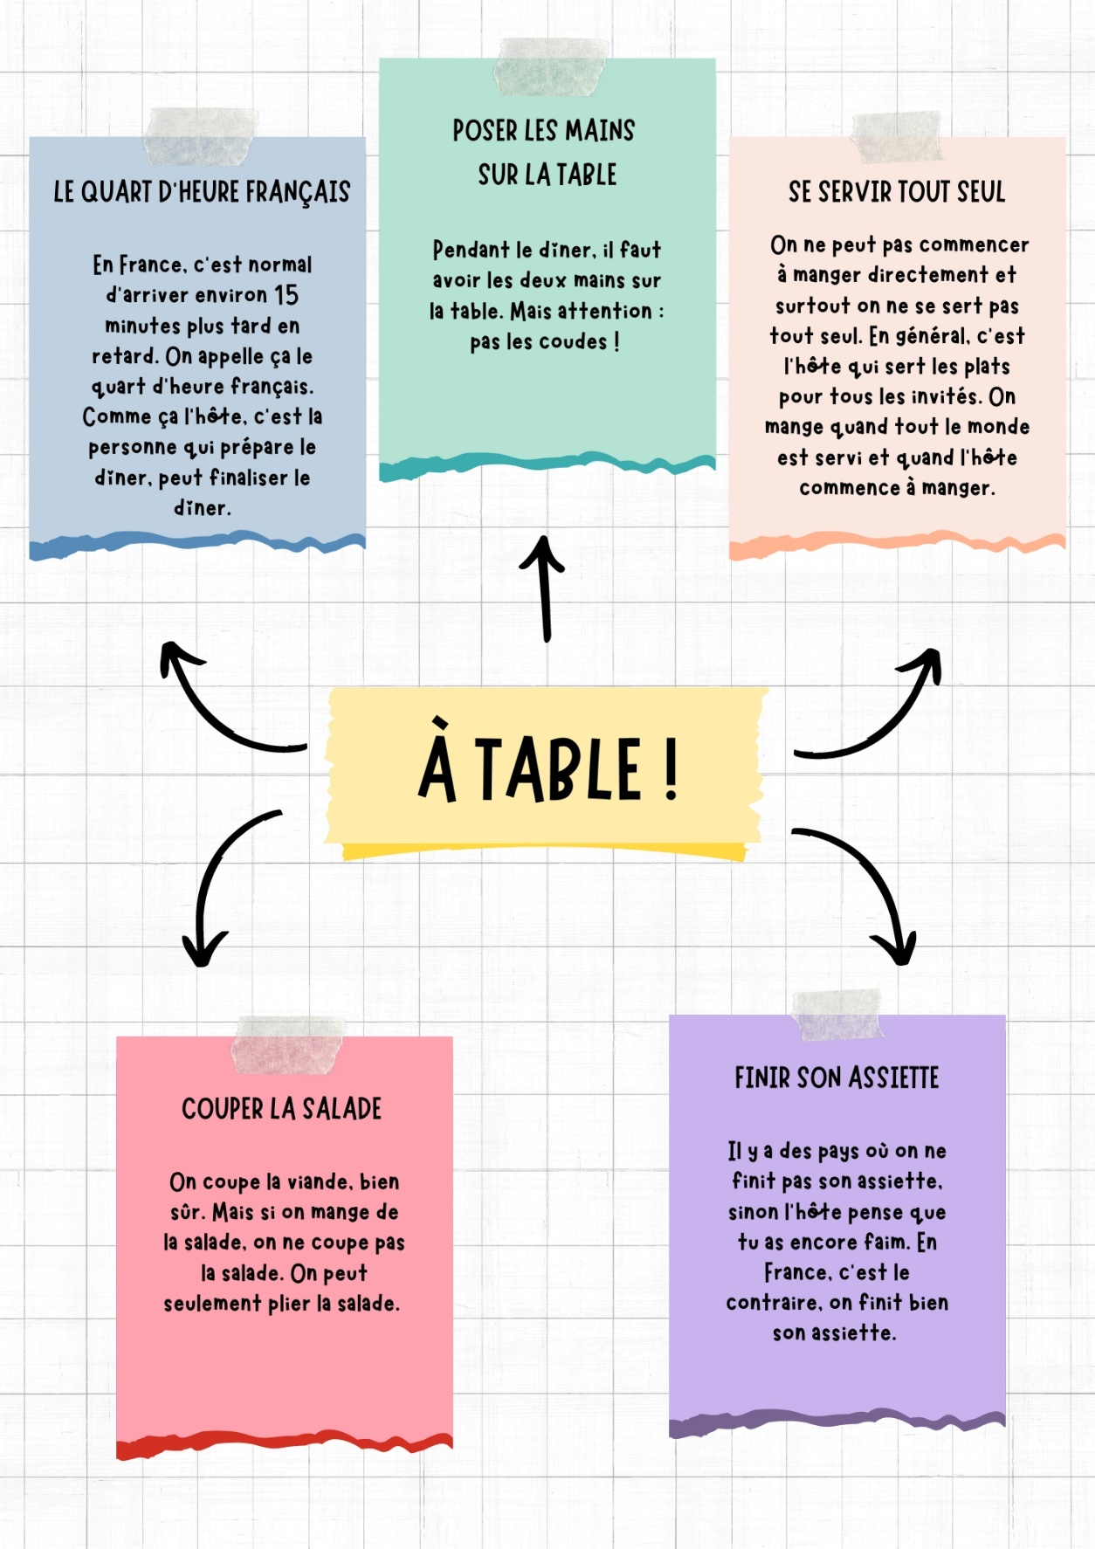
4 Bekijk nogmaals de stappen en schrijf per stap kort in het Nederlands op hoe je je aan tafel hoort te gedragen.

a ______________________________________________________________
b ______________________________________________________________
c ______________________________________________________________
d ______________________________________________________________
e ______________________________________________________________

5 Comment cela se fait aux Pays-Bas ? Beschrijf welke regels in Nederland ook gelden en welke anders zijn.

______________________________________________________________
______________________________________________________________
______________________________________________________________
______________________________________________________________

C Parler – Inviter quelqu’un

6 Inviter quelqu’un à dîner
Je wilt iemand uitnodigen voor een diner. Bedenk in tweetallen de vragen die je gaat stellen. Groet diegene en vraag of hij/zij wil dineren met jou. Bedenk vervolgens een dag en tijdstip voor jullie afspraak. Vraag de ander waar hij/zij zou willen dineren, of hij/zij nog iemand wil uitnodigen en sluit het daarna gesprek af.

______________________________________________________________
______________________________________________________________
______________________________________________________________
______________________________________________________________
______________________________________________________________
______________________________________________________________
______________________________________________________________

7 Jeu de rôle
Deze opdracht doe je met je klasgenoot. Je nodigt je klasgenoot uit om te dineren. Bedenk zelf een dag, tijdstip en locatie. De ander wil graag nog een vriend meenemen. Als je klaar bent, wissel je van rol, bedenk nu een andere dag, tijdstip en locatie.
D Écrire – L’art de vivre

8 Maak een poster
Wat betekent l’art de vivre voor jou? Zoek op internet naar afbeeldingen en maak hier een collage van. Bedenk voor elke foto een passend onderschrift in het Frans.

